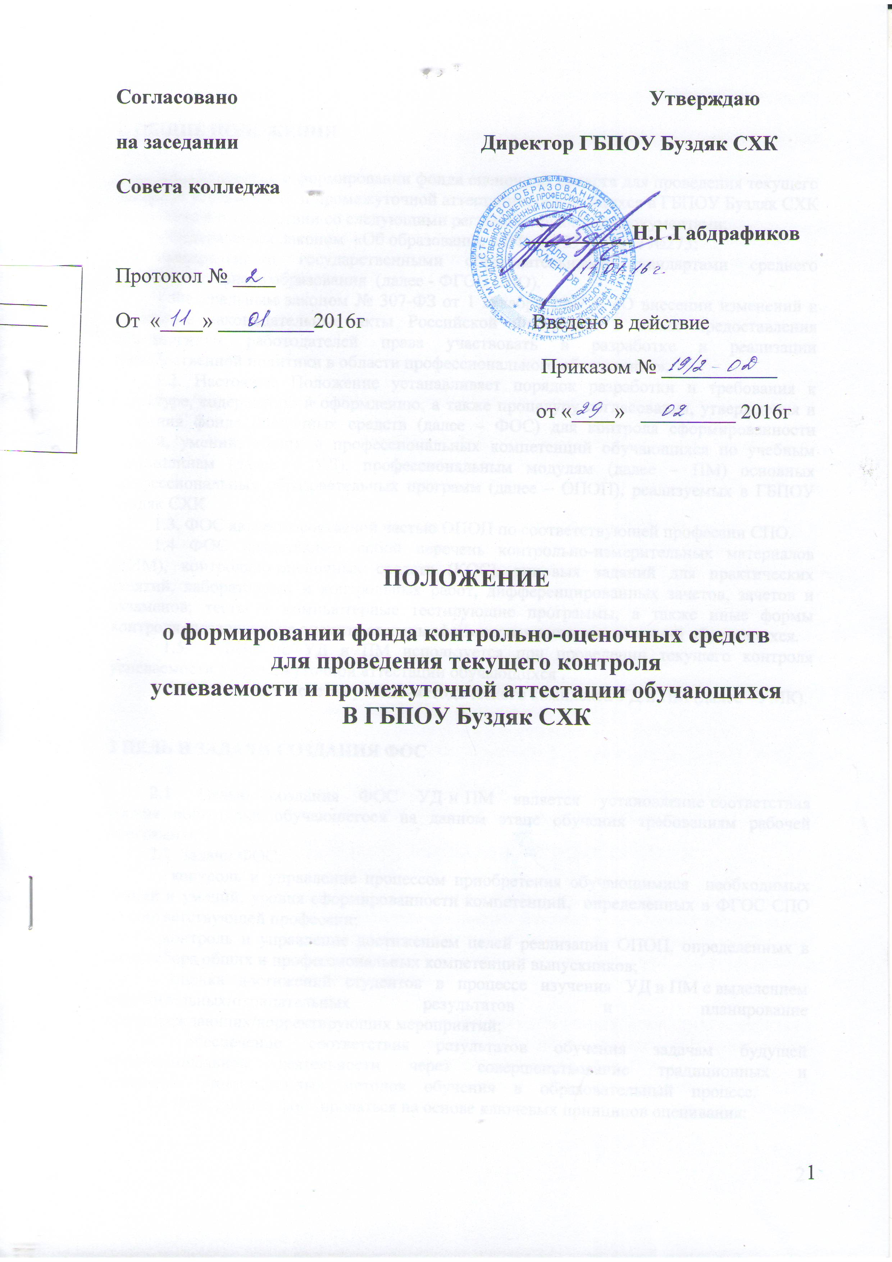
Согласовано Утверждаю
на заседании Директор ГБПОУ Буздяк СХК
Совета колледжа
__________Н.Г.Габдрафиков
Протокол № ____
От «____» _________2016г Введено в действие
Приказом № ___________
от «____» _________ 2016г

ПОЛОЖЕНИЕ

о формировании фонда контрольно-оценочных средств
для проведения текущего контроля
успеваемости и промежуточной аттестации обучающихся
В ГБПОУ Буздяк СХК

1. ОБЩИЕ ПОЛОЖЕНИЯ

1.1. Положение о формировании фонда оценочных средств для проведения текущего контроля успеваемости и промежуточной аттестации, обучающихся в ГБПОУ Буздяк СХК составлено в соответствии со следующими регламентирующими документами:
- Федеральным Законом «Об образовании в РФ» от 29.12.2012 №273;
-федеральными государственными образовательными стандартами среднего профессионального образования (далее - ФГОС СПО).
- Федеральным законом № 307-ФЗ от 1 декабря 2007 г. «О внесении изменений в отдельные законодательные акты Российской Федерации в целях предоставления объединениям работодателей права участвовать в разработке и реализации государственной политики в области профессионального образования».
1.2. Настоящее Положение устанавливает порядок разработки и требования к структуре, содержанию и оформлению, а также процедуру согласования, утверждения и хранения фонда оценочных средств (далее – ФОС) для контроля сформированности знаний, умений, общих и профессиональных компетенций обучающихся по учебным дисциплинам (далее – УД), профессиональным модулям (далее – ПМ) основных профессиональных образовательных программ (далее – ОПОП), реализуемых в ГБПОУ Буздяк СХК
1.3. ФОС является составной частью ОПОП по соответствующей профессии СПО.
1.4 ФОС представляет собой перечень контрольно-измерительных материалов (КИМ), контрольно-оценочных средств (КОС), типовых заданий для практических занятий, лабораторных и контрольных работ, дифференцированных зачетов, зачетов и экзаменов; тесты и компьютерные тестирующие программы, а также иные формы контроля, позволяющие оценить степень сформированности компетенций обучающихся.
1.5 ФОС по УД и ПМ используется при проведении текущего контроля успеваемости и промежуточной аттестации обучающихся .
1.6 ФОС входит в состав учебно-методического комплекса УД и ПМ (далее - УМК).

2 ЦЕЛЬ И ЗАДАЧИ СОЗДАНИЯ ФОС

2.1 Целью создания ФОС УД и ПМ является установление соответствия уровня подготовки обучающегося на данном этапе обучения требованиям рабочей программы.
2.2 Задачи ФОС:
- контроль и управление процессом приобретения обучающимися необходимых знаний и умений, уровня сформированности компетенций, определенных в ФГОС СПО по соответствующей профессии;
- контроль и управление достижением целей реализации ОПОП, определенных в виде набора общих и профессиональных компетенций выпускников;
- оценка достижений студентов в процессе изучения УД и ПМ с выделением положительных/отрицательных результатов и планирование предупреждающих/корректирующих мероприятий;
- обеспечение соответствия результатов обучения задачам будущей профессиональной деятельности через совершенствование традиционных и внедрение инновационных методов обучения в образовательный процесс.
2.3 ФОС должен формироваться на основе ключевых принципов оценивания:
- валидности (объекты оценки должны соответствовать поставленным целям обучения);
- надежности (использование единообразных стандартов и критериев для оценивания достижений);
- справедливости (разные обучающиеся должны иметь равные возможности добиться успеха);
- своевременности (поддержание развивающей обратной связи);
- эффективности (соответствие результатов деятельности поставленным задачам).
-объективности (получение объективных и достоверных результатов при проведении контроля с различными целями).

3. РАЗРАБОТКА ФОС

3.1. ФОС разрабатываются по каждой профессии СПО реализуемым в ГБПОУ Буздяк СХК
3.2. Общее руководство разработкой ФОС осуществляет заместитель директора по учебной работе.
3.3. Ответственность за разработку комплектов КИМ и КОС по УД, ПМ по профессии СПО несет председатель цикловой комиссии.
3.4. Непосредственным исполнителем разработки фонда оценочных средств по УД и ПМ является преподаватель, мастер производственного обучения по соответствующей профессии. Комплект КИМ/КОС может разрабатываться коллективом авторов по поручению председателя цикловой комиссии.
3.5. При составлении, согласовании и утверждении ФОС должно быть обеспечено его соответствие:
- Федеральному государственному образовательному стандарту СПО по соответствующему направлению подготовки (профессии);
- основной профессиональной образовательной программе (ОПОП) и учебному плану соответствующей профессии СПО;
- рабочей программе УД, ПМ, реализуемым в соответствии с ФГОС СПО;
- образовательным технологиям, используемым в преподавании данной учебной дисциплины, профессионального модуля.
3.6. Работы, связанные с разработкой ФОС, вносятся в индивидуальные планы методической работы преподавателей, мастеров производственного обучения.

4. СТРУКТУРА И СОДЕРЖАНИЕ ФОНДА ОЦЕНОЧНЫХ СРЕДСТВ

4.1. Оценка качества подготовки обучающихся и студентов осуществляется в двух направлениях: оценка уровня освоения дисциплин и оценка компетенций обучающихся. Исходя из этого, ФОС делится на контрольно-измерительные материалы (КИМ) для оценивания знаний, умений и контрольно-оценочные средства (КОС) для оценивания степени сформированности компетенций.

4.1. В ФОС входят материалы текущего контроля знаний, комплекты контрольно-измерительных материалов (КИМ) по каждой УД/МДК для проведения промежуточной аттестации и комплекты контрольно-оценочных средств (КОС) по ПМ
4.2. Оценочные средства, сопровождающие реализацию каждой ОПОП СПО, должны быть разработаны для оценки уровня освоения дисциплин, качества формирования компетенций и являться действенным средством не только оценки, но и обучения.
4.3. Структурными элементами фонда оценочных средств являются:
а) комплект тестовых заданий, разработанный по соответствующей УД/МДК;
б) комплект других оценочных материалов (типовых задач (заданий), нестандартных задач (заданий), наборов проблемных ситуаций, соответствующих будущей профессиональной деятельности, сценариев деловых игр и т.п.), предназначенных для оценивания уровня сформированных компетенций на определенных этапах обучения.
4.4. Если одна и та же дисциплина с одинаковыми требованиями к ее содержанию преподается на различных профессиях, специальностях, то по ней создается единый комплект контрольно-оценочных средств.

5. ПРОЦЕДУРА ЭКСПЕРТИЗЫ И СОГЛАСОВАНИЯ ФОНДА ОЦЕНОЧНЫХ СРЕДСТВ

5.1.Комплекты контрольно-измерительных материалов по УД/МДК не проходят экспертизу работодателей, а содержание контрольно-оценочных средств согласовывается с работодателем.
5.2. Комплект контрольно-оценочных средств по ПМ, контрольно-измерительных материалов по УД/МДК рассматривается на заседании цикловой комиссии. Решение о включении комплекта контрольно-оценочных средств по учебной дисциплине, профессиональному модулю в ФОС принимается на заседании методического совета ОУ после рассмотрения на заседании ЦК(МК) и оформляется протоколом заседания МС.
5.3 Комплект контрольно-оценочных средств по ПМ, комплект контрольно-измерительных материалов по УД/МДК утверждается заместителем директора по учебной работе.

6. ОТВЕТСТВЕННОСТЬ ЗА РАЗРАБОТКУ И ХРАНЕНИЕ ФОНДА ОЦЕНОЧНЫХ СРЕДСТВ

6.1. Печатный экземпляр комплекта КИМ/КОС по УД ПМ входит в состав комплекта документов ОПОП. Он также хранится в составе учебно-методических комплексов по УД и ПМ в кабинете преподавателя.
6.2. Электронный вариант ФОС предоставляется разработчиком в методическую службу и хранится в электронной базе колледжа .

Приложение 1
РАССМОТРЕНО  ЦК  От « _____ »___________ 201__г.  №_____ | УТВЕРЖДАЮ  Зам. директора  «____»____________201__ г.
Председатель ЦК ________  ____________(________________) | ____________

Государственное бюджетное профессиональное образовательное учреждение Буздякский

сельскохозяйственный колледж

Комплект контрольно-оценочных средств для обучающихся ____ курса
по_______________________________циклу
_________________________________________________________
наименование МДК, дисциплины,ПМ
по профессии_____________________
код наименование профессии

с.Каран
________год

Составитель:

